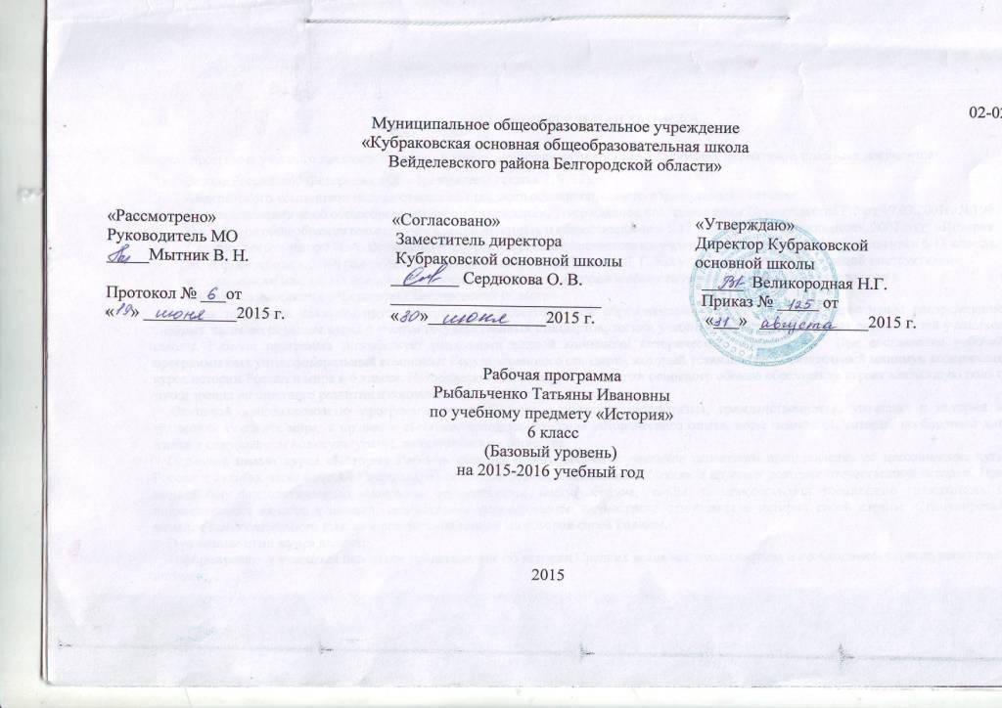

I.ПОЯСНИТЕЛЬНАЯ ЗАПИСКА

Рабочая программа учебного предмета история 6 класс составлена на основании следующих нормативно-правовых документов:
- Закона Российской Федерации «Об образовании» (статья 7, 9, 32).
- Федерального компонента государственного стандарта основного общего образования по истории
- Типовое положение об общеобразовательном учреждении, утвержденное постановлением Правительства РФ от 19.03.2001г. №196
- Программы общеобразовательных учреждений «История и обществознание» 5-11 классы, М. «Просвещение», 2007 год;; «История Средних веков» автор : В. А. Ведюшкин. Программы общеобразовательных учреждений «История и обществознание» 6-11 классы, М. «Просвещение», 2008 год . «История России» автор:А. А. Данилов,Л. Г. Косулина, с учётом рекомендаций инструктивно-методического письма «О преподавании учебного предмета истории и обществознания в 2015-2016 учебном году в общеобразовательных учреждениях Белгородской области» .
Рабочая программа конкретизирует содержание предметных тем образовательного стандарта, дает вариативное распределение учебных часов по разделам курса с учетом государственных стандартов, логики учебного процесса, возрастных особенностей учащихся школы. Рабочая программа способствует реализации единой концепции исторического образования. При составлении рабочей программы был учтен федеральный компонент Государственного стандарта, который устанавливает обязательный минимум содержания курса истории России и мира в 6 классе. Историческое образование на ступени основного общего образования играет важнейшую роль с точки зрения личностного развития и социализации учащихся.
Основной направленностью программы курса является воспитание патриотизма, гражданственности, уважения к истории и традициям России и мира, к правам и свободам человека, освоение исторического опыта, норм ценностей, которые необходимы для жизни в современном поликультурном, полиэтническом обществе.
Основной целью курса «История России» является формирование у учащихся целостного представления об историческом пути России и судьбах населяющих её народов, об основных этапах, важнейших событиях и крупных деятелях отечественной истории. При этом отбор фактологического материала осуществлялся таким образом, чтобы он способствовал воспитанию гражданских и патриотических качеств учащихся, содействовал формированию личностного отношения к истории своей страны. Стимулировал желание самостоятельного поиска и расширения знаний по истории своей Родины.
В основные цели курса входит:
- сформировать у учащихся целостное представление об истории Средних веков как закономерном и необходимом периоде всемирной истории;
- осветить экономическое, социальное, политическое и культурное развитие основных регионов Европы и мира, показать их общие черты и различие;
- охарактеризовать наиболее яркие личности Средневековья, их роль в истории и культуре;
- показать возникновение и развитие идей и институтов, вошедших в жизнь современного человека и гражданина (монархия, республика, законы, нормы морали );уделить при этом особое внимание истории мировых религий – христианства и ислама.
Задача курса «История Средних веков» –показать самобытные черты Средневековья, его непохожесть на современный мир, с тем чтобы помочь ученикам не судить свысока о давно ушедших веках , а стремиться их понять и с уважением относиться не только к своим, но и чужим традициям.
Место предмета в учебном плане МОУ «Кубраковская ООШ Вейделевского района Белгородской области». Программа составлена согласно учебного плана МОУ «Кубраковская ООШ» и рассчитана на 70 часа в год (2 часа в неделю)
Рабочая программа рассчитана на 35 учебных недель, 2 часа в неделю, всего 70 часов
Для решения поставленных целей распределение учебных часов произведено следующим образом:
История Средних веков-34 часа
История России – 36 часов
Изменения, внесенные в рабочую программу, и их обоснование.
В программу внесены изменения , так как авторская программа рассчитана на 34 часа - добавлены 2 часа на изучение тем: «Московское государство в 16 в.» т.к темы являются значимыми и необходимыми .
Основной формой организации учебного процесса является урок. Преобладающие формы контроля: текущий, как в письменной, так и в устной форме, тематический, итоговый.
Программа реализуется с помощью учебно-методического комплекта:
Программа соответствует
-учебнику Данилов А. А., Косулина Л. Г. История России. - М.: Просвещение, 2011.
- учебнику «История Средних веков»: 6 класса общеобр. учреждений/ Е.В. Агибалова, Г.М.Донской; М.: Просвещение, 2012;
II.Требования к уровню подготовки обучающихся

должны
- знать основные этапы и ключевые события истории России до XV века и мира в Средние века и выдающихся деятелей истории;
- знать важнейшие достижения культуры и системы ценностей, сформировавшиеся в ходе исторического развития;
- знать изученные виды исторических источников;
- уметь определять последовательность и длительность важнейших событий новой истории;
- уметь использовать текст исторического источника при ответе на вопросы, решении различных учебных задач; сравнивать свидетельства разных источников;
- уметь читать историческую карту и показывать на исторической карте территории расселения народов, границы государств, города, места значительных исторических событий;
- уметь рассказывать о важнейших исторических событиях и их участниках, показывая знание необходимых фактов, дат, терминов; давать описание исторических событий и памятников культуры на основе текста и иллюстративного материала учебника, фрагментов исторических источников в связной монологической форме;
- использовать приобретенные знания при написании творческих работ, сообщений, докладов;
- выявлять существенные черты исторических процессов, явлений и событий;
- группировать исторические явления и события по заданному признаку;
- объяснять смысл изученных исторических понятий и терминов;
- выявлять общность и различия сравниваемых исторических событий и явлений;
- определять на основе учебного материала причины и следствия важнейших исторических событий;
- объяснять свое отношение к наиболее значительным событиям и личностям истории России и Средневекового мира, достижениям культуры;
- использовать приобретенные знания и умения в практической деятельности и повседневной жизни для:
- понимания исторических причин и исторического значения событий и явлений современной жизни;
- высказывания собственных суждений (в споре, дискуссии и т.п.) об историческом наследии народов мира;
- объяснения исторически сложившихся норм социального поведения;
- использования знаний об историческом пути и традициях народов мира в общении с людьми другой культуры, национальной и религиозной принадлежности.

III. Календарно-тематическое планирование
История Средних веков
№  п/п | Наименование раздела, темы уроков | Кол-во  асов | Дата по плану | Дата фактич. | Примечание
1  2  3  4  5  6  7  8  9  10  11  12  13  14  15  16  17  18  19  20  21  22  23  24  25  26  27  28  29  30  31  32  33  34 | Введение  Раздел 1. Раннее средневековье  Тема 1. Западная и Центральная Европа в 5-11вв.  Древние германцы и римская империя  Королевство франков и христианская церковь  в 6-8 веках  Возникновение и распад империи Карла Великого. Феодальная раздробленность  Западная Европа в 9-11 веках  Культура западной Европы  Тема 2.Византия и славянский мир  Византия при Юстиниане. Борьба империи с внешними врагами  Культура Византии  Образование славянских государств  Тема 3. Арабский мир в 6- 11 веках  Возникновение ислама. Арабский халифат и его распад  Культура стран халифата  Раздел 2. Расцвет средневековья  Тема 4. Феодальное общество  Культура стран халифата  Средневековая деревня и его обитатели  Тема 5. Средневековый город  Средневековая деревня и его обитатели  Горожане и их образ жизни  Тема 6. Католическая церковь в 11-13 вв.  Могущество папской власти. Католическая церковь и еретики  Крестовые походы  Раздел 3. «Осень» Средневековья  Тема 7. Западная Европа в 14-15 веках  Тема 8. Разные судьбы государств  Как происходило объединение Франции  Что англичане считают началом своих свобод  Столетняя война  Крестьянские восстания во Франции и в Англии  Усиление королевской власти в конце 15 века во Франции и в Англии  Реконкиста и образование централизованных государств на Пиренейском полуострове  Тема 9. Культура Западной Европы  Образование и философия  Средневековая литература и искусство  Культура раннего Возрождения в Италии  Научные открытия и изобретения  Тема 10. Центральная и Юго-Восточная Европа в 13-15 веках  Гуситское движение в Чехии  Завоевание турками-османами Балканского полуострова  Раздел 4. Вдали от Европы  Тема 11. Культура и государства Азии  Средневековый Китай  Индия. Государства и культура  Тема 12. Культура и государства Африки и Америки  Государства и народы доколумбовой Америки  Особенности развития Африки  Итоговое повторение.  Значение средневековья в мировой истории и культуре. | 1  10  5  1  1  1  1  1  3  1  1  1  2  1  1  12  2  1  1  2  1  1  2  1  1  6  1  1  1  1  1  1  4  1  1  1  1  2  1  1  4  2  1  1  2  1  1  1

1  2  3  4  5  6  7  8-9  10  11  12  13  14  15  16  17  18  19  20-  21  22-  23  24  25  26  27  28  29  30-  31  32-33  34  35  36 | Введение  Глава 1. Русь древняя (9)  Восточные славяне (2часа)  Восточные славяне  Соседи восточных славян  Русь 9- в первой пол 12в. (7часов)  Формирование Древнерусского государства  Первые русские князья  Князь Владимир. Крещение Руси  Расцвет Древнерусского государства при Ярославе мудром  Культура Древней Руси  Быт и нравы Древней Руси  Глава 2. Политическая раздробленность Руси  Русь во второй половине 12-13 в.(8 часов)  Начало раздробления Древнерусского государства  Главные политические центры Руси  Нашествие с Востока  Борьба Руси с западными завоевателями  Русь и Золотая Орда  Русь и Литва  Культура русских земель в 12-13 вв.  Родной край в древности  Глава 3. Русь Московская  Образование единого русского государства (8 часов)  Предпосылки объединения русских земель. Усиление Московского княжества  Москва – центр борьбы с ордынским владычеством. Куликовская битва  Московское княжество и его соседи в конце14- середине 15 века  Создание единого Русского государства и конец ордынского владычества  Московское государство в конце 15 –начале 16 века  Церковь и государство в конце 15-16 века  Московское государство в 16 в. (9 часов)  Реформы Избранной рады  Внешняя политика Ивана 4  Опричнина  Просвещение, устное народное творчество, литература  в 14-16 веках  Архитектура и живопись в 14-16 веках.  Быт 15-16 веков  Родной край в 14-16 веках  Итоговое повторение | 1  1  1  1  1  1  1  2  1  1  1  1  1  1  1  1  1  1  2  2  1  1  1  1  1  1  2  2  1  1

IV. Формы и средства контроля

Формы контроля знаний: срезовые и итоговые тестовые, самостоятельные работы; фронтальный и индивидуальный опрос ,всевозможные виды исторических, терминологических диктантов и тестирование, рефераты, защита рефератов.

Контроль может быть вводным,текущим (например, контроль домашнего задания), тематическим, итоговым, вспомогательным (для учителя, но не для ученика).

Составные элементы опроса.

Фронтальный опрос. Позволяет в ходе беседы с классом определить подготовку по вопросам справочного характера: факты, события,люди, хронология, знания карты, терминов.

Индивидуальный опрос. Учитель может организовать проверку знаний как в виде устного опроса у доски, так и письменного опроса по индивидуальной карточке-заданию. Задания в карточке помогают учителю определить качество умений, знаний и навыков, сформированных в процессе учебной деятельности.

Приёмы опроса и его формы

1. Проверка фактического материала составление плана ответа по теме; тестовый контроль; фронтальная аналитическая беседа; контрольный срез знаний; индивидуальный ответ у доски и др.

2. Работа с терминами: определение значений; ранжирование по значимости; распределение терминов ( по значению, по темам и т.д.)

составление рассказа с использованием терминов (по карточке и т. д.)

3.Работа по проверке хронологических знаний: хронологический диктант; составление хронологических таблиц; соотнесение дат, событий, исторических личностей;

4.Работа с картой и наглядными пособиями: работа с легендой карты; получение информации при чтении карты; формирование вопросов к карте, картине, иллюстрации; работа по контурной карте и др.

Основные объекты проверки знаний по истории:

- Знание фактического исторического материала и карты;

- Знание исторических деятелей и их вклад в отечественную и мировую историю;

- Понимание причинно-следственных связей исторических событий и явлений;

- Понимание роли исторического события на ход истории;

- Умение применять свои знания на практике и самостоятельно (приобретать новые знания);

-Правильность произношение и написание исторических терминов;- Умение быстро ориентироваться по карте, находить необходимые объекты.

критерии оценки знаний обучающихся
Контроль успеваемости учащихся – это выявление, измерение и оценивание знаний, умений обучаемых.
Выявление и изменение – это проверка, которая является составным компонентом контроля, функция которого обеспечение обратной связи между учителем и учащимися. Так же в контроль входит оценивание (как процесс) и оценки, которые в журналах фиксируются в виде отметок.
Формы учета: оценка(оценочное суждение), отметка, самооценка, поурочный балл, символика (флажки, звездочки, игрушки и т.п.).

Критерии оценки знаний учащихся таковы:
- глубокий, с привлечением дополнительного материала и проявлением гибкости мышления ответ ученика оценивается пятью баллами;
- твердое знание материала в пределах программных требований – четыре балла;
- неуверенное знание, с несущественными ошибками и отсутствием самостоятельности суждений оценивается – тремя баллами;
- наличие в ответе школьника грубых ошибок, проявление непонимания сути, не владение навыком оценивается отрицательно, отметкой «2»;

VI. Перечень учебно-методических средств
Учебно-методический комплекс
1. Программы общеобразовательных учреждений. «История. Обществознание» 5-11 классы. М.: Просвещение 2007
- Программа «История Средних веков. 6 класс». -М.: Изд. «Просвещение»,2007
2. Программы общеобразовательных учреждений. «История» 5-11 классы. М.: Просвещение 2008
- Программа «История Росиии с древности до конца XVIв.» 6 класс
3.УчебникДанилов А. А., Косулина Л. Г. История России. - М.: Просвещение, 2011.
4. Рабочая тетрадь: А.А.Данилов, Л,Г, Косулина. История России с древнейших времен до конца XVI века. Рабочая тетрадь. 6 класс. – М.
5. Учебник : «История Средних веков»: 6 класса общеобр. учреждений/ Е.В. Агибалова, Г.М.Донской; М.: Просвещение, 2008;
6.Рабочая тетрадь к учебнику Е. В. Агибаловой и Г. М. Донского / авт. Е. А. Крючкова. -М.: Просвещение, 2007.
7.Настенные карты по истории средних веков.

Интернет - ресурсы
http://nsportal.ru – Наша сеть (работники образования)
http://pedsovet.org
http://pedsovet.su
http://www.zavuch.info
http://www.openclass.ru
http://www.uchportal.ru
http://istorik.ucoz.com
http://prezentacii.com/
http://powerpt.ru
http://window.edu.ru – Единое окно доступа к ОР
http://fcior.edu.ru – Федеральный центр информационно-образовательных ресурсов
http://school-collection.edu.ru – Единая коллекция ЦОР
http://www.mirknig.com
http://www.pedlib.ru
http://rutracker.org
http://pravtor.ru

Электронные образовательные ресурсы
- И. Д. Сургучёв Детство императора Николая второго
- Энциклопедия истории России 862-1917
- Исторические карты «История России», «Всеобщая история»
- Виртуальная школа Кирилла и Мефодия. Уроки Отечественной истории до 19 века часть 1
- Виртуальная школа Кирилла и Мефодия. Уроки Отечественной истории до 19 века часть 2
- Электронные образовательные ресурсы по Всеобщей истории
- Электронные образовательные ресурсы по истории России
8. Презентации по истории

